ODGOJNO – OBRAZOVNO PODRUČJE:KOMUNIKACIJA
ODGOJNO – OBRAZOVNO PODRUČJE:KOMUNIKACIJA
ZADATAK: SAMI I/ILI UZ POMOĆ UKUĆANA PROČITAJTE RECITACIJU! PREPIŠITE PRVU KITICU U BILJEŽNICU! OBOJITE SLIKU!

PADA KIŠA

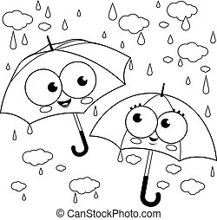

PADA KIŠA,
SMOČI MIŠA.
SMOČILA MU REP I BRK,
- BRZO MIŠU SAD U TRK!
KIŠA PADA NA TRAVICU,
MRAV SE SKRIVA POD GLJIVICU.
PORUČUJE KIŠI MRAV:
-PADAJ KIŠO CIJELI DAN,
KUPIO SAM KIŠOBRAN!

* Recitacija i slike su uzete s internetskih stranica:
https://cdn.xxl.thumbs.canstockphoto.com/cute-umbrella-characters-in-the-rain-vector-black-and-white-coloring-page-umbrella-characters-in-eps-vector_csp85951682.jpg
http://www.pjesmicezadjecu.com/svakodnevne-pjesmice/pada-kisa.html#ixzz7CGas3r6S

